Игры логико-математического содержания.
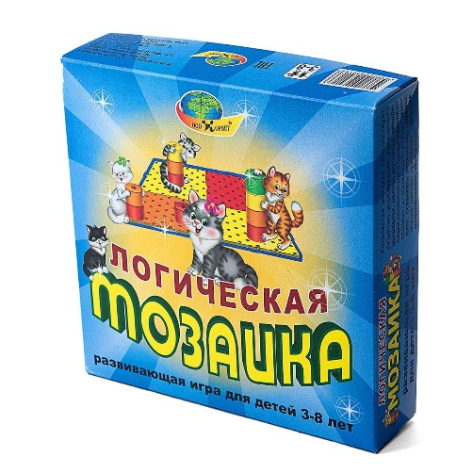
Развивающая игра «Логическая мозаика»
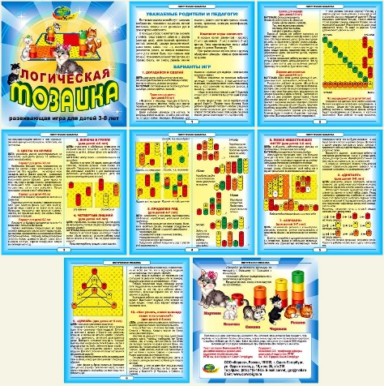
для детей 3-8 лет

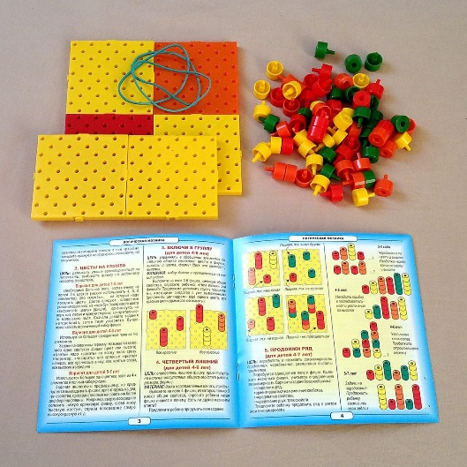

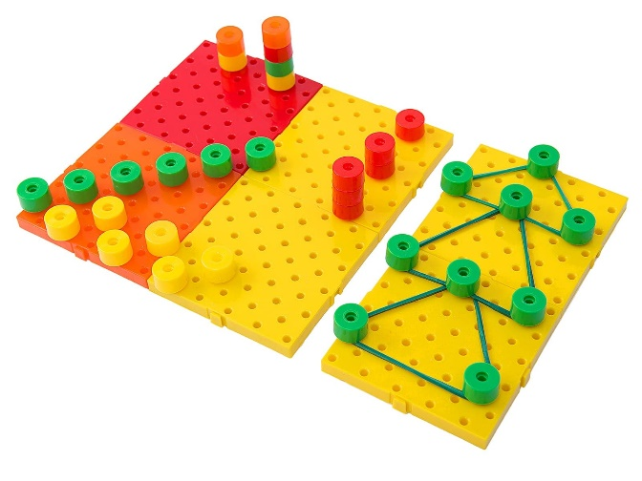
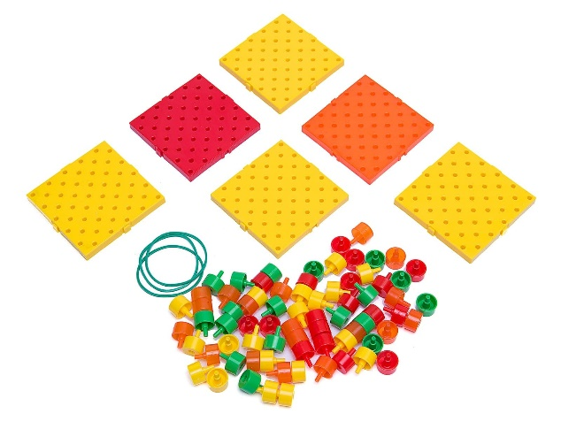

ОПИСАНИЕ ИГРЫ.

Логическая мозаика (учебный мозаичный набор).
В состав комплекта входят 6 игровых полей (размер 7,5 х 7,5см) – красного (1шт), оранжевого (1шт), и желтого (4шт) цветов. Легко скрепляющиеся между собой в большое поле и длинную дорожку. Диски 4-х цветов (72 шт, каждого цвета по 18 шт) (диаметр 1,5 см). Резиночки.
Альбом с описанием развивающих игр.
Составлять узоры можно не только плоскими фишками.
Фишки превращаются в разноцветные столбики, трубы, банки.
При последовательном соединении одного диска с другим образуются цилиндры, которые сравниваются по высоте.
Логическая мозаика способствует развитию воображения, логического мышления, мелкой моторики, координации движения рук и ориентировки на плоскости.
С помощью игрового комплекта можно развивать представления ребенка о форме (цилиндр, диск), цвете (красный, оранжевый, желтый, зеленый), размере (высокий-низкий; выше-ниже; выше, чем…), количестве (количество дисков, из которых составлены цилиндры может быть одинаковым или разным), познакомить с симметрией (слева, как справа; сверху, как снизу), развить умение мыслить, освоить логические приемы: анализ, синтез, сравнение, классификация, обобщение.
Примеры игр.
Игра «Цветы на клумбе» (с цветом фишек)
- посадить цветы на поле из 4 шт. (кр. ж, оранж)
Цвет фишек, совпадает с цветом клумбы.
Куда посадить зелёные цветы?
Игра «Посади цветы» - с усложнением (отсчитать по 10 фишек красных, желтых, оранжевого и 9 зеленого)
Посадить красные – наверху, оранж. – внизу, желт – слева, высокие – справа (зелёные фишки, составл в столбики)
Игры: «Какая фишка лишняя», «Какой не хватает», «Продолжи ряд»
Освоение линии симметрии, графические диктанты
Решение логических задач «Отгадай фишку»
«У меня 4 фишки. Они не зеленого и не оранжевого цвета. Фишек каждого цвета по 2. Расположение фишек не важно». Какие у меня фишки? (желтые и красные по 2)

Развивающая игра «Логика и цифры»
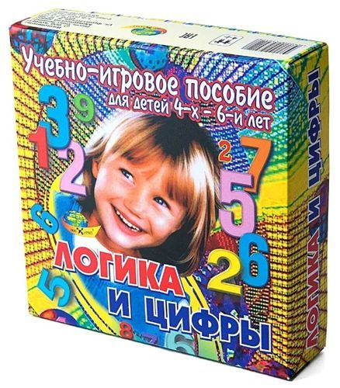
для детей дошкольного возраста от 4 до 6 лет

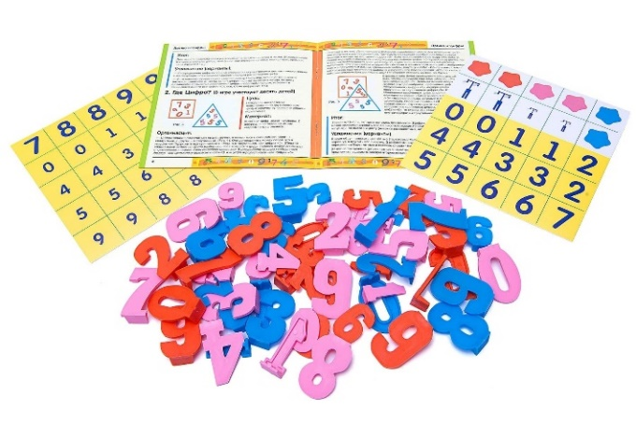

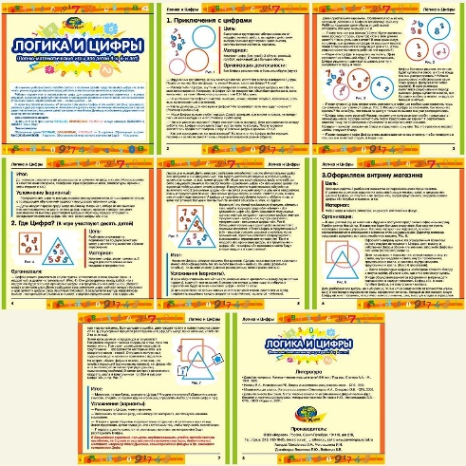

ОПИСАНИЕ ИГРЫ.

Обучающее пособие для детей дошкольного возраста от 4 до 6 лет состоит из комплекта цифр, набора картонных карточек и методички с примерами игр и заданий.
Состав набора:
- Цифры из качественного пластика на подставках от 0 до 9 (голубые, оранжевые, розовые). Всего 60 шт. двух размеров - высокие и низкие
- Игровые карты и разрезные карточки из картона в количестве 50 шт.
- Иллюстрированное руководство с методическими указаниями по работе с цифрами

Целью пособия является развитие логического мышления, получение представлений о цифре, как о знаке числа, освоение навыков классификации, знакомство с множеством и подмножеством.
Например, в задании "Приключения с цифрами" требуется выполнить группировку цифр по следующим признакам: цвет, высота, их количественное значение или парность. Игра "Где Цифра?" является упражнением на разбиение множества по двум свойствам: цвету и количеству, а игра "Оформляем витрину магазина" усложняет разбиение множества пересекающимися подмножествами.
Учебно-игровое пособие "Логика и цифры" предназначено для родителей, воспитателей и других педагогов дошкольного образования. Его комплектующие можно использовать в качестве заместителей блоков Дьенеша.

ПРОСТОЕ РАЗВИВАЮЩЕЕ ЗАДАНИЕ

НА ЗНАКОМСТВО С ЦИФРАМИ
Задумывались ли вы зачем нужны цифры?
Давайте задумаемся. Спросим у детей.
Сначала ответы будут появляться медленно.
«— Чтобы считать», — скажут сначала дети.
— Чтобы узнать время, — может быть, догадаются
— Для определения количества
— Чтобы считать деньги
— Для адреса, — может вспомнят они.
И дальше будет пауза. А вы настаивайте на продолжении, подождите. Пусть даже молчание будет долгим. Терпение…. И увидите, как станут рождаться идеи, о которых сразу не подумаешь, вспомнится и номер телефона, и код от домофона, и номер автобуса, и дата рождения, и номер рейса, номер пути, с которого отправляется поезд, и цифры на ценнике в магазине, и номерок в гардеробе, и лифт, и самые необычные места, где «живут» цифры. Наши дети пользуются цифрами задолго до того, как осознают, что стоит за этими значками.
Дадим деткам коробку с цифрами.
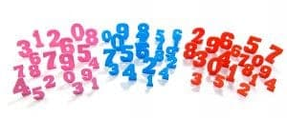
Теперь начинается магия познания. Дети, которые еще не знают, что обозначают значки, смогут выполнить развивающее задание:
Составь то число, которые знаешь (помнишь):
Может это будет номер квартиры, может номер автобуса, на котором вы с мамой приехали, может номер машины, а может важный пароль или код домофона, или чемодана.
Составил? Молча, не выскакивая и не выкрикивая.
Теперь дождись своей очереди и скажи, что для тебя значат эти цифры.
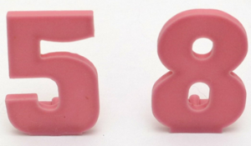
Вроде очень просто: поиграли, вспомнили и придумали места, где живут цифры. А потом КАЖДЫЙ без «подглядки» вспомнил СВОИ цифирки и выбрал нужные не совсем знакомые значки и рассказал СВОЮ историю.

P.S. ССЫЛКА НА ВЕБИНАР «ЛОГИКО-МАТЕМАТИЧЕСКОЕ РАЗВИТИЕ ДЕТЕЙ ДОШКОЛЬНОГО ВОЗРАСТА В ИГРОВОЙ ДЕЯТЕЛЬНОСТИ В СООТВЕТСТВИИ С ФГОС ДО» (ИГРЫ «ЛОГИКА И ЦИФРЫ», “ИГРАЕМ В МАТЕМАТИКУ”).
https://corvet-igra.ru/uchebnye-posobiya/vebinar-logiko-matematicheskoe-razvitie-detej-doshkolnogo-vozrasta-v-igrovoj-deyatelnosti-v-sootvetstvii-s-fgos-do-igry-logika-i-cifry-igraem-v-matematiku/

ПРИЛОЖЕНИЕ.
Развивающие игры компании «Корвет»

О КОМПАНИИ

С ноября 1992 года ООО «Корвет» производит учебные пособия и развивающие игры для детей
Первая игра, выпущенная ООО «Корвет» — логические кубики. Методику использования логических кубиков с целью развития способностей детей в разное время разрабатывали Н.П. Линькова (60-е годы), Б.П. Никитин, З.А. Михайлова (70-80 годы). Эта игра носит название «Кубики для Всех».

В чём преимущество этих игр.
- Все учебные пособия и развивающие игры ООО «Корвет» произведены в Санкт-Петербурге и имеют сертификаты качества.
- Цена – не дорого от 200 до 300руб
- Удобны в обращении. Занимают мало место.
- Практичны.
- Яркие, приятные на ощупь.
- Каждая игра имеет огромный спектр дидактических заданий и упражнений, которые можно расширять и дополнять самому педагогу.
- Рассчитаны на детей разного возраста начиная с 2-х лет и до начального школьного возраста.
- Достаточно иметь 2-4 набора на группу, чтобы заниматься с детьми индивидуально, проводить подгрупповые занятия.
- К каждой игре прилагаются альбомы и учебные пособия.
- Ассортимент постоянно расширяется

(Появляются такие учебные пособия как: «Кубики «Хамелеон», «Логическая мозаика», «Логика и цифры», «Играем в математику», «Математический планшет», «Маленький дизайнер», логические кубики различной степени сложности: 1 – «Уголки», 2 – «Собирайка», 5 – «Загадка», кубики «Сложи узор» и «Уникуб»)
Чтобы этот материал стал более доступен и понятен широкому кругу покупателей ООО «Корвет» сотрудничает со специалистами дошкольного образования: Ленинградского областного института Развития Образования (ЛОИРО) - авторами-педагогами Н.О. Лилявиной, Э. Хвостовой, Л. Лабутиной и Б.Б. Финкельштейн – старший преподаватель
Есть в ассортименте и авторские программы в области образования – развивающая система игрушек и игр изобретателя В.А. Кайе – игра «Соты Кайе».

